Semirremolques

Para visualizar los registros de semirremolques, seleccionaremos la opción de “Administración” que se encuentra en el menú que esta de lado izquierdo de nuestra pantalla, se desplegaran las opciones y daremos clic en “Semirremolques”.

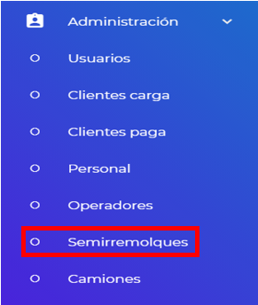

Posteriormente nos aparecerán los registros de los semirremolques que hayamos dado de alta, en la parte superior de este módulo visualizaremos dos pestañas con las opciones de “REGISTROS” y “AGREGAR”.

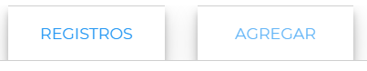

REGISTROS
En esta pestaña podremos observar todos los semirremolques previamente registrados, los datos de los semirremolques que nos aparecerán son:

Al final nos aparecerá una columna con las acciones que podemos realizar, estas aparecerán frente a cada registro:

- Editar Semirremolque
- Eliminar Semirremolque
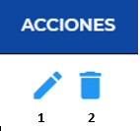

 Editar Semirremolque
Al dar clic en esta opción, nos aparecerá una nueva ventana donde se muestran los datos del semirremolque que podemos editar. Al finalizar la acción daremos clic en “Actualizar” para confirmar la edición o “Cerrar” para anular la edición.

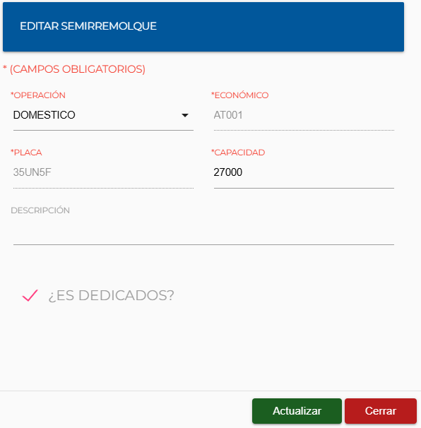

 Eliminar Semirremolque
Al dar clic en esta opción, nos aparecerá la siguiente ventana con un mensaje de advertencia, esto con el fin de verificar que se desea eliminar el registro.
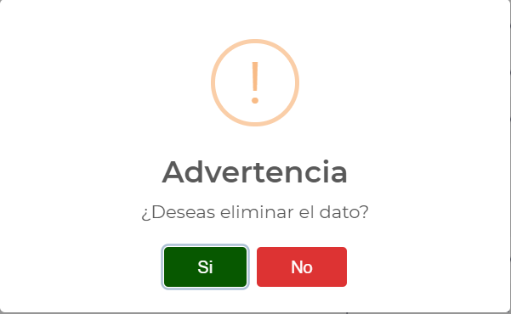
Una de las herramientas con la que también cuenta nuestra pestaña de “REGISTROS” es el control de visualización de filas donde podremos seleccionar la cantidad de registros visibles en pantalla.

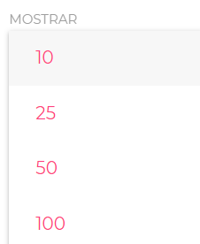

Otra de las herramientas con las que cuenta la pestaña de “REGISTROS” es un buscador, en el cual podemos ingresar cualquier información del semirremolque de acuerdo a las columnas visibles que ayude a la identificación del registro.

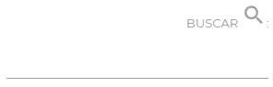

AGREGAR
Para el registro de un nuevo semirremolque tenemos campos de selección y de información. Dentro de los campos de selección son:

No. | Dato | Descripción
1 | Operación | Es el tipo de operación a la cual pertenece el personal (selección de dato catalogo fijo).  - IMPORT/EXPORT  - DOMESTICO  - MARITIMO
2 | Placa | Solo números, letras, guion medio y bajo (Los datos capturados en este campo se validará con la información que se encuentra en el sistema de Skymeduza con la finalidad de identificar si la unidad cuenta con equipo GPS).
3 | Económico | número interno, asignado por la empresa, Valores alfanuméricos y guion medio y bajo (Los datos capturados en este campo se validará con la información que se encuentra en el sistema de Skymeduza con la finalidad de identificar si la unidad cuenta con equipo GPS).
4 | Capacidad | Solo números.
5 | Descripción | Solo valores alfanuméricos (máximo 300 caracteres)
6 | ¿ES DEDICADOS? | Campo de selección donde se identifica si es Dedicados el registro, aunque en el apartado de operación se diferente.

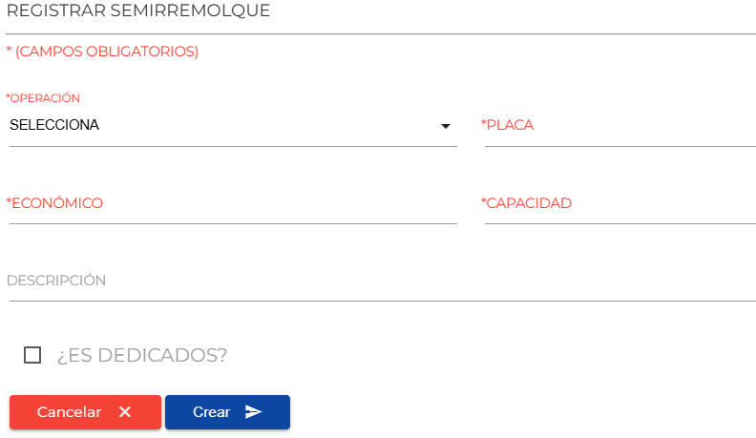

Posteriormente con los campos antes mencionados con la información correspondiente, seleccionamos la opción de “Crear” para confirmar el registro o “Cancelar” para anular la acción, mismas que se encuentra en la parte inferior izquierda.



Al dar clic en la opción “Cancelar”, nos aparecerá la siguiente ventana de advertencia con el fin de verificar que se desea cancelar el registro. En caso de seleccionar la opción “Si” el sistema nos dirigirá a la pestaña de “REGISTROS”
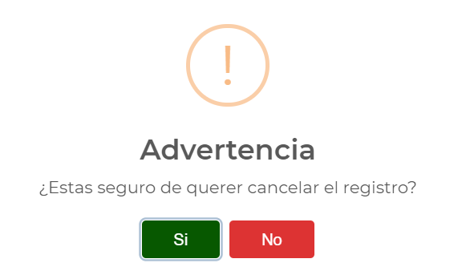
NOTA: Para que el registro de un nuevo semirremolque sea exitoso, previamente tuvo que haber sido dado de alta en el sistema a Skymeduza, de no ser así aparecerá el siguiente aviso

